Przykładowe zestawienie kosztów:
2 x 6 000 zł = 12 000 zł ławka huśtawka
20 x 1 300 zł = 26 000 zł ławka zwykła
2 x 2 200 zł = 4 400 zł ławka łukowa
2 x 4 000 zł = 8 000 zł leżak uliczny pojedynczy
10 x 850 zł =8 500 zł kosz na śmieci
5 x 1 100 zł = 5 500 zł ławka pojedyncza ze stojakiem rowerowym

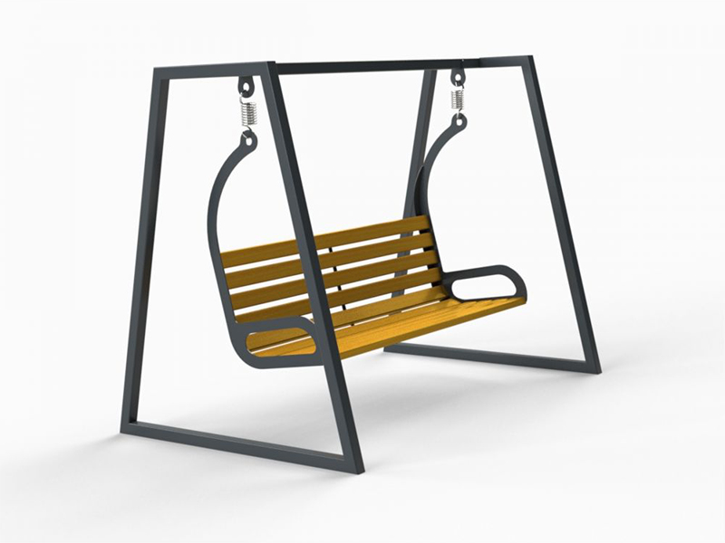
Max 6 000 zł brutto
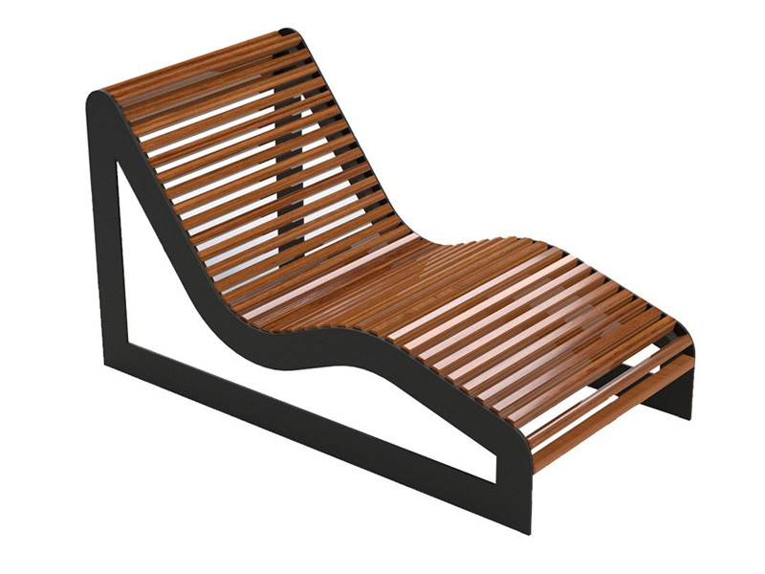
Max 4 000 zł brutto

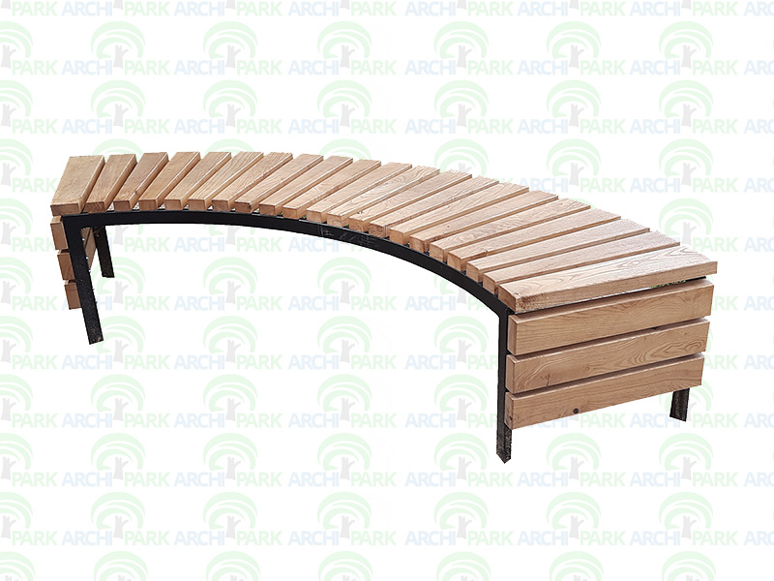

Ok. 2 000 zł brutto
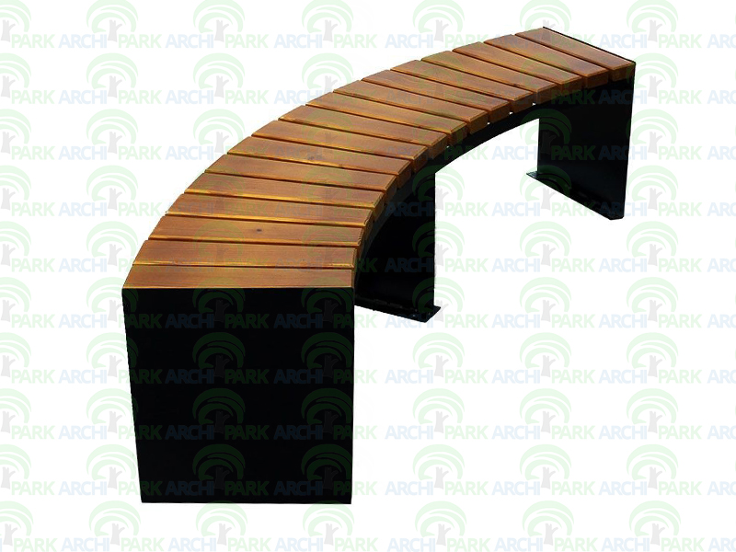
Ok. 1 900 zł brutto
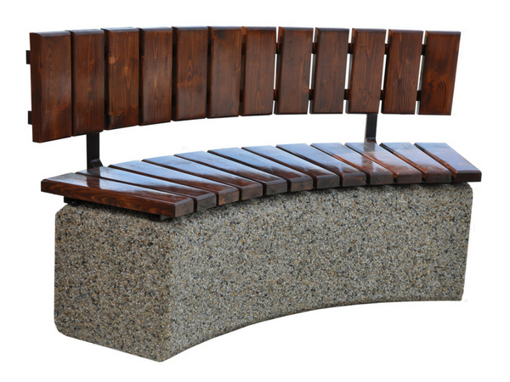ok. 2 000 zł brutto
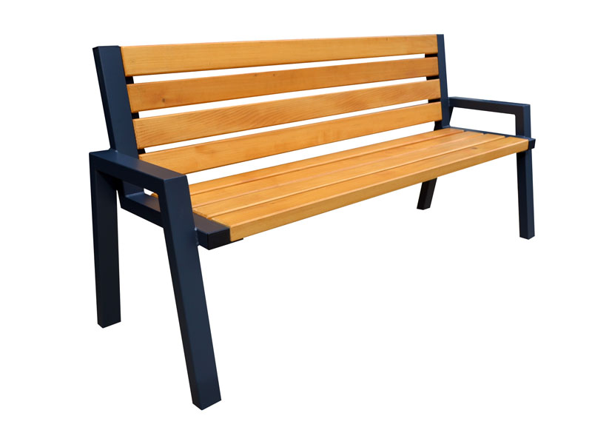

Ok. 1 300 zł brutto

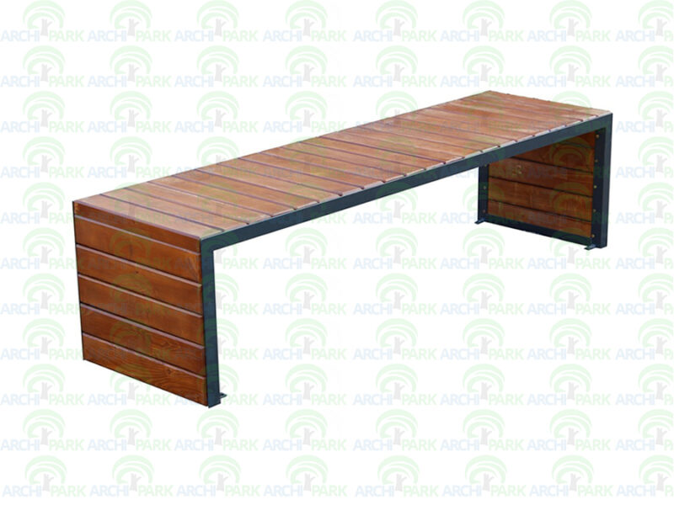
Ok. 1 5000 brutto

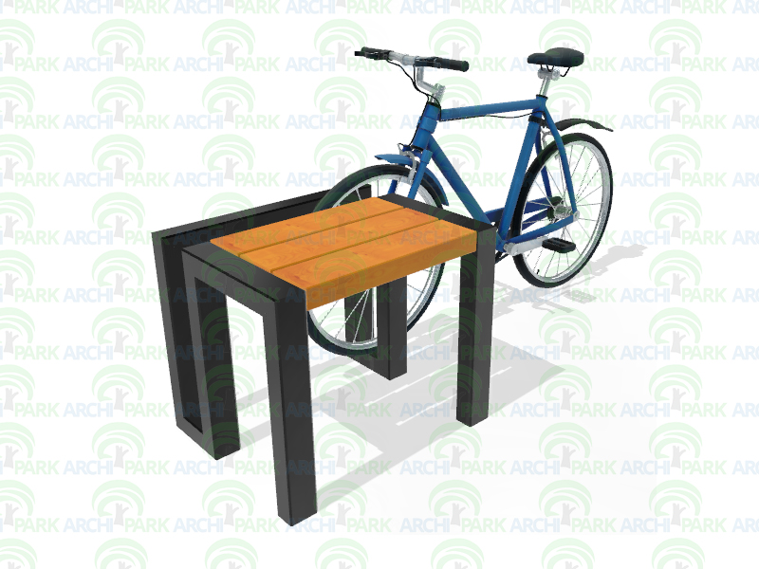
Ok. 1 100 zł brutto

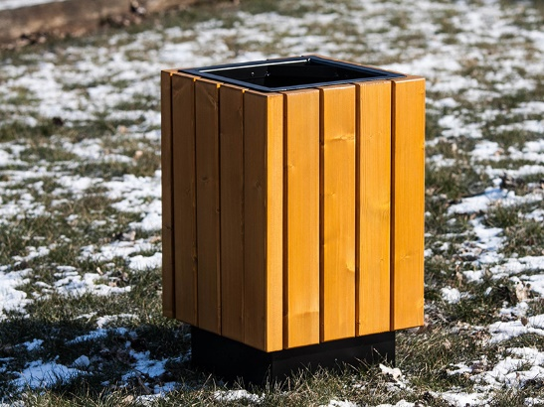
Ok. 850 zł brutto

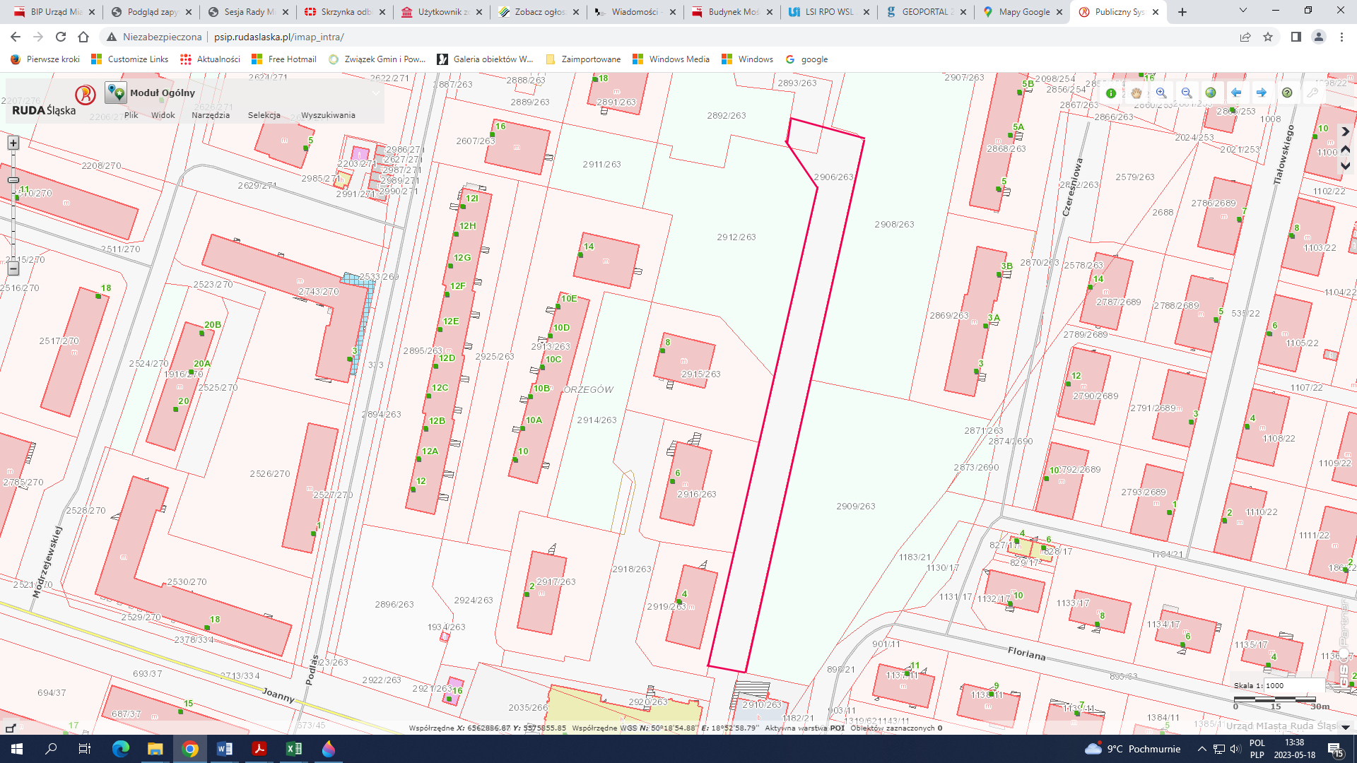

Podstawowy zakres zadania

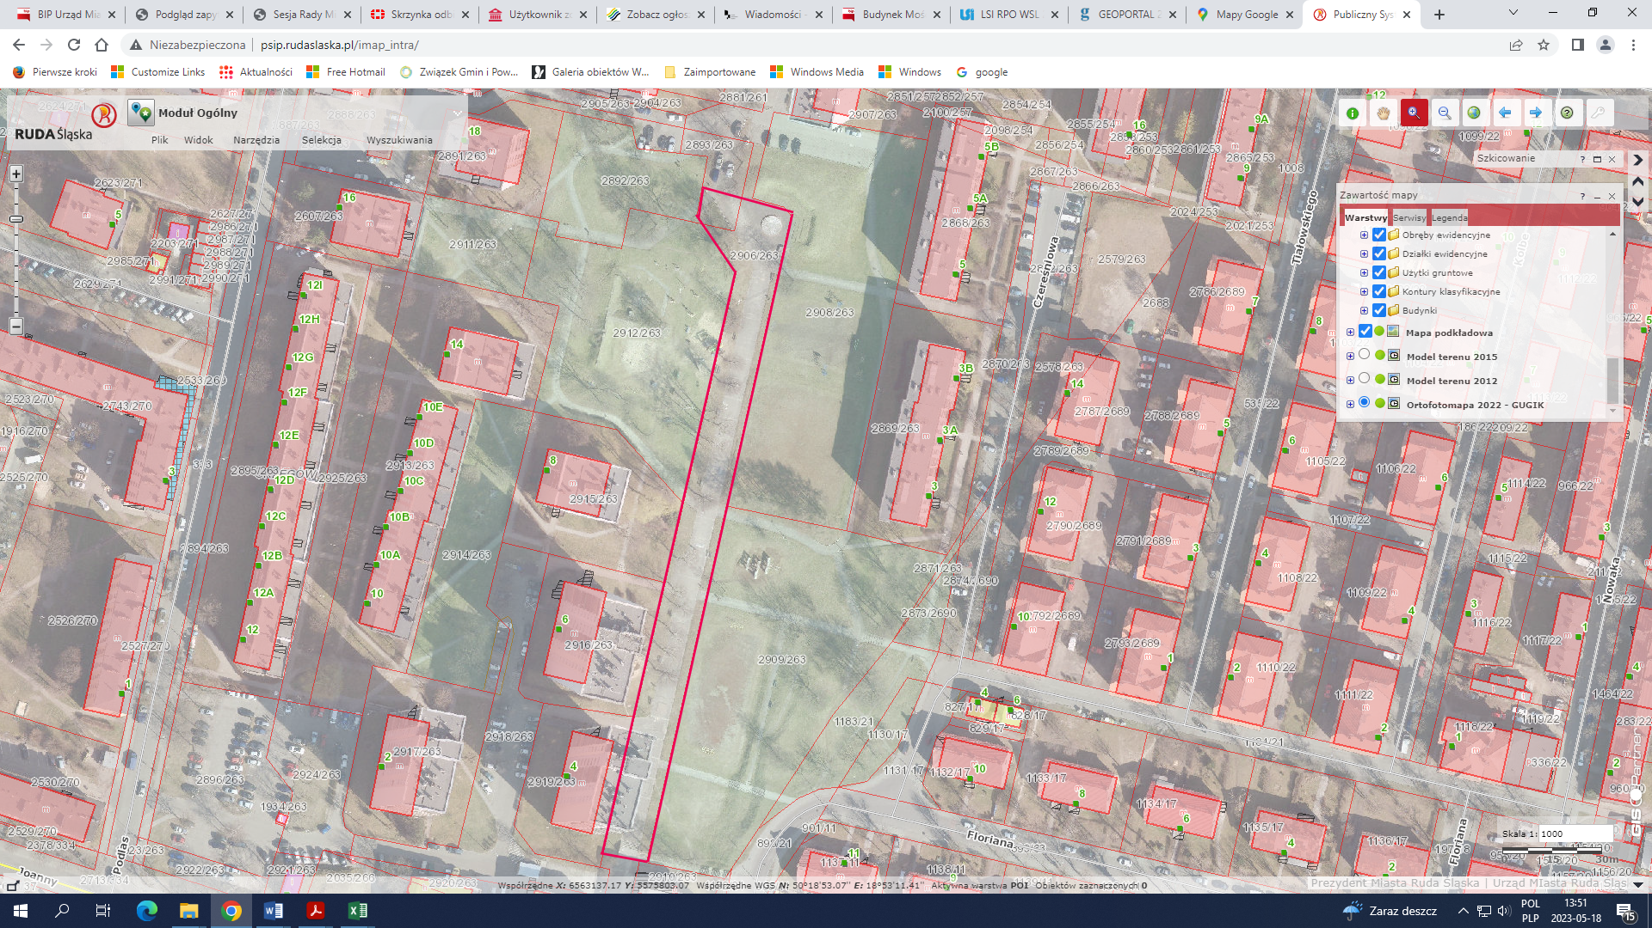

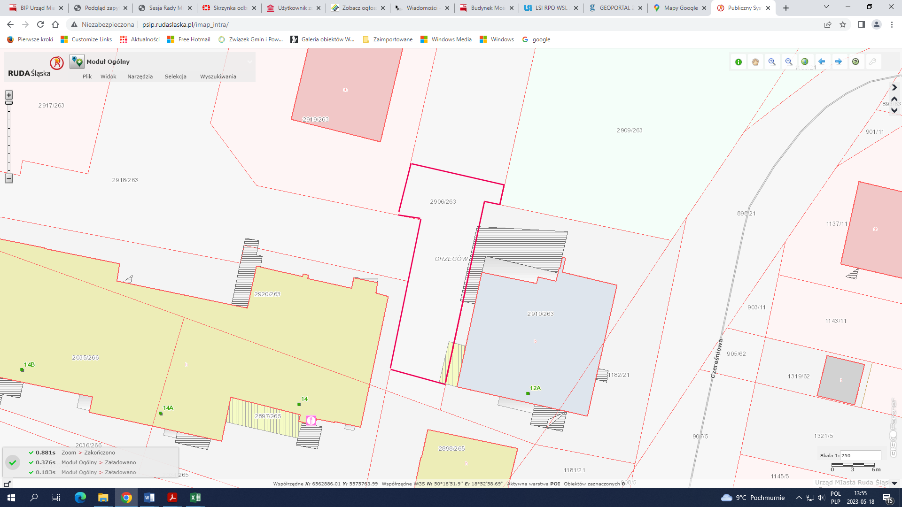
Dodatkowy zakres zadania

